Месячник гражданской обороны в ЮЗАО

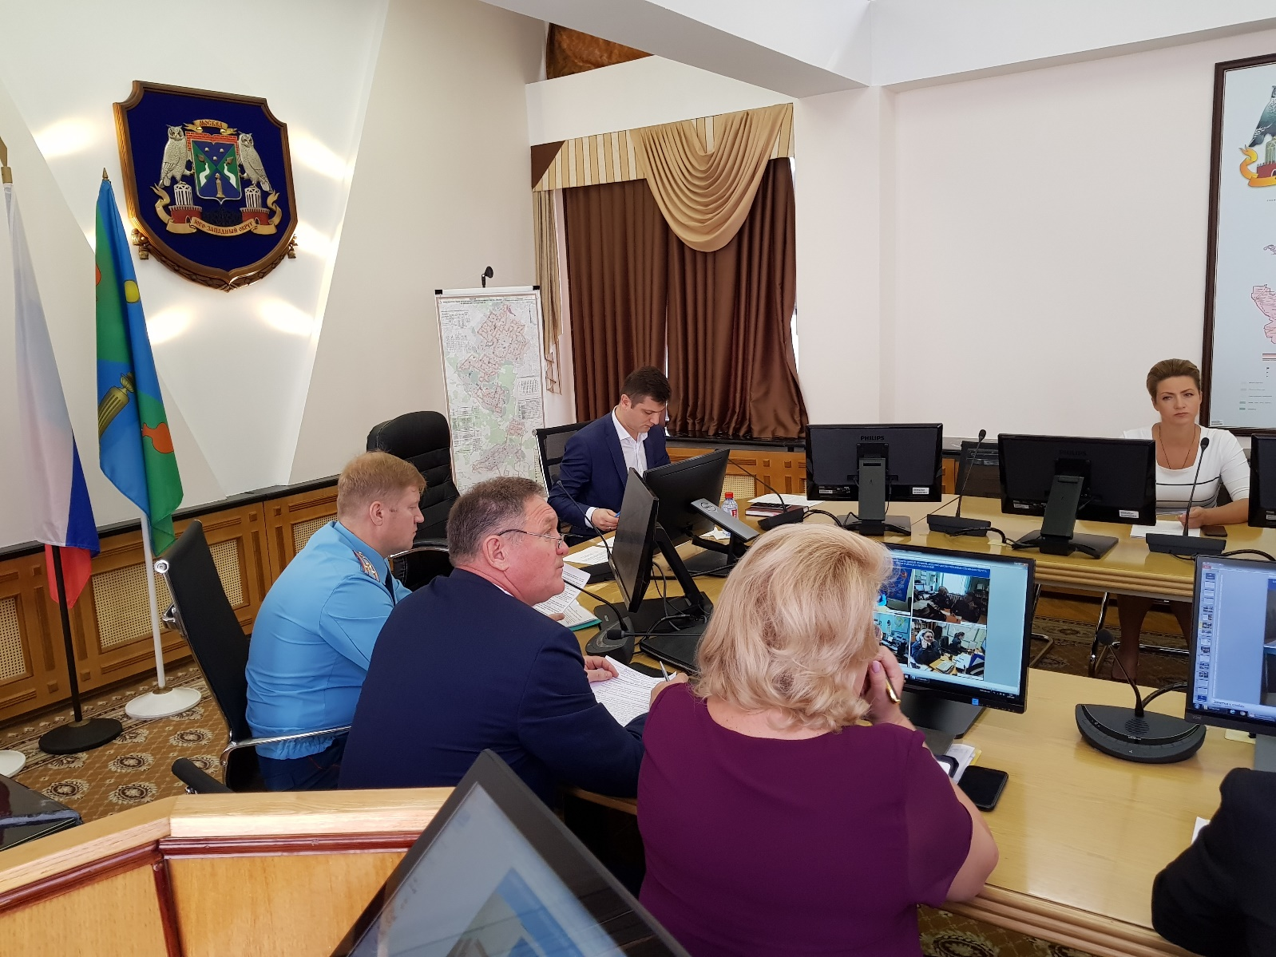

В рамках Всероссийской штабной тренировки по гражданской обороне (ГО), которая прошла 1 и 2 октября 2020 года, одновременно на территории округа дан старт ещё одному, не менее важному ежегодному мероприятию, — месячнику ГО. Его цель – отработка действий подразделений во время учений и тренировок, пропаганда деятельности в области ГО и ЧС, а также популяризация профессии пожарного и спасателя. В условиях ограничительных мер, введённых в городе Указом Мэра, традиционные показные занятия с участием населения по элементам ГО, решено не проводить.
Поэтому к участию в работе месячника привлекаются только руководители органов государственной и исполнительной власти и подведомственных организаций округа, а также сотрудники Управления по ЮЗАО Департамента ГОЧСиПБ.
В ходе проведения месячника будет отработан полный спектр вопросов, относящихся к организации ГО. Начиная с оповещения населения, организации работы органов управления ГО, заканчивая практическими тренировками.

